Особенности движения заряженных частиц в стохастической области магнитной конфигурации токамака
О.И. Подтурова*, А.А. Сковорода, Е.А. Сорокина, В.И. Ильгисонис
НИЦ “Курчатовский институт”, Москва, Россия
*Российский университет дружбы народов, Москва, Россия, olga_podturova@list.ru
Исследованы особенности движения заряженных частиц в области пространственной хаотизации магнитного поля в тороидальной магнитной системе. Рассмотрена геометрия типа “токамак” со слоем стохастичности магнитных силовых линий, ограниченным неразрушенными магнитными поверхностями. Топология магнитных силовых линий задана с использованием универсального подхода в терминах функции Гамильтона, обобщающего традиционное потоковое представление. Такой подход применим для единообразного описания как вложенных магнитных поверхностей, так и стохастического магнитного поля (Рис. 1). Показано, что, несмотря на хаотическое поведение магнитных силовых линий и на отсутствие магнитных поверхностей, движение заряженных частиц с ненулевым магнитным моментом в стохастической области может проявлять регулярные свойства. Найден порог по значению начального питч-угла, отделяющий регулярные траектории от хаотических. Исследована зависимость величины порога от амплитуды возмущающих гармоник гамильтониана магнитного поля и от энергии частиц.
Работа частично поддержана грантами РФФИ № 12-02-31827 и № 13-02-00645 и грантом НШ-3328.2014.2 Президента РФ для государственной поддержки ведущих научных школ РФ.
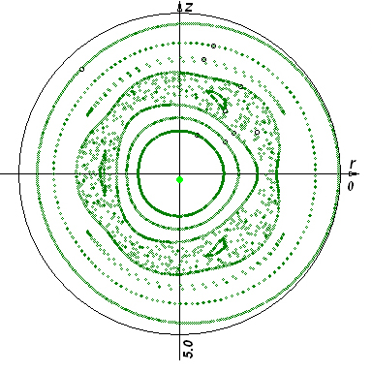

Рис.1. Сечение Пуанкаре исследуемой магнитной конфигурации.

